技术交底书撰写模版

申请人： 珠海海奇半导体有限公司（91440400MA52KAW409）
地址及邮编：
本专利发明人： （提供发明人名单及第一发明人身份证号）
技术联系人： 电话： E-MAIL：

发明名称： 一种快速空片升级方法技术方案

整个技术交底书应以“现有技术的缺点—本发明的方案—本发明的优点”为主线，并详细说明原理、处理流程等。

一、背景技术（以什么为基础，要改进什么，解决什么技术问题）
1、明确并直接点出本发明要解决的技术问题是什么？*
空片升级现有技术大多需要通过低速通信协议传送整个升级固件，固件越来越大，传送时间长，稳定性差。
另有部分现有技术选择USB之类高速通信协议完成空片升级，但这就要求SoC内部固化代码RomCode支持USB高速通信协议，对RomCode大小要求更大，复杂度也更高。RomCode的特性SoC芯片生产时就已经固化了，不可再更改。如果RomCode支持USB之类高速通信协议的话，其更高的复杂度会带来可靠性变差，一旦后期芯片生产后发现问题是无法再修改的。基于此，大多SoC主控芯片厂家还是采用低复杂度的低速通信协议完成空片升级。
2、详细介绍技术背景，并描述已有的与本发明最相近似的技术方案。*
空片升级，这里一般指在SoC内部固化了一段简单的通信协议代码，主要是UART协议或者USB通信协议，没有烧录器的情况下，直接执行SoC固化代码和上位机升级应用(如UART串口，通用串行总线USB)通信，接收上位机发送的升级程序, 执行升级程序，升级程序和上位机通信，接收升级固件并烧写入非易失性存储器(下面非易失性存储器描述为Nor Flash)中。对于大多数MCU或者低成本SOC芯片来说都会选择固化UART协议，因为固化USB通信协议需要更大的ROM空间，成本更高。
空片升级的的主要应用场景如下：
(1)小量生产时，缺乏烧录器，直接通过空片升级程序到Nor Flash。
(2)客户升级过程中断电，或者其他电气异常，器件异常情况下，设备Nor Flash中的固件数据被破坏(包括Bootloader)，设备因此不能再启动，无法通过应用程序的正常途径进行升级(USB升级，OTA升级等)。设备退换到代理商维修，工程师可以选择Nor Flash焊取下来重新升级，但是操作麻烦成本更高，不如直接进行空片升级方便。
随着技术和应用的发展，设备固件越来越大，通过UART串口进行空片升级，传送的固件数据时间变得很客观，并且由于UART的通信的不稳定性，容易造成数据错误，需要校验重传，更增加了升级时间。
本专利执行SoC的内部固化代码，通过UART通信协议，接收上位机传送的USB升级程序到设备内存，执行USB升级程序，直接读取在USB闪存中的升级固件进行升级。由于USB升级程序远比升级固件数据小，远端低速传输改为近端高速传输，这样省略了固件数据的传送，大大加快了升级速度和稳定性。采用本专利方案的话，SoC芯片内部固化代码只需要考虑UART的通信协议，不需要更大的rom空间，成本更低。
CN113900693A一种固件升级方法、装置、系统、电子设备及存储介质介绍了一种固件升级的方法，该方法需要设备本身的固件是正常运行情况下才能执行的。本发明针对的是空片升级，所谓空片升级是指Norflash中还没有固件或者固件损坏的情况需要完成整个固件的烧写。

3、以因果关系推理的方式推导出现有技术的缺点是什么？*
现有空片升级方案一需要通过低速通信协议传送整个升级固件，固件越来越大，传送时间长，稳定性差。
现有空片升级方案二需要更大的rom空间用于支持usb等更复杂的通信写协议。
4、针对第3点缺点，说明本发明的目的。*
本发明就是为了解决上述问题，SoC 芯片内部只需固化简单的UART通信协议，需要用到的rom空间相对固化usb通信协议代码要小得多。空片升级只需通过UART传输USB升级程序，然后通过USB升级程序来升级近端的USB闪存中的固件，避免大容量固件数据使用UART低速接口来传输。

二、本发明技术方案的详细阐述*（本部分为专利申请最重要部分，应结合流程图、原理图、电路图和/或时序图进行详细说明）
1、技术方案概述：
专利必须是一个技术方案，应该阐述发明目的通过什么技术方案来实现的，不能只有原理，也不能只作功能介绍；对技术方案有一个整体的描述。
2、技术方案具体实例：

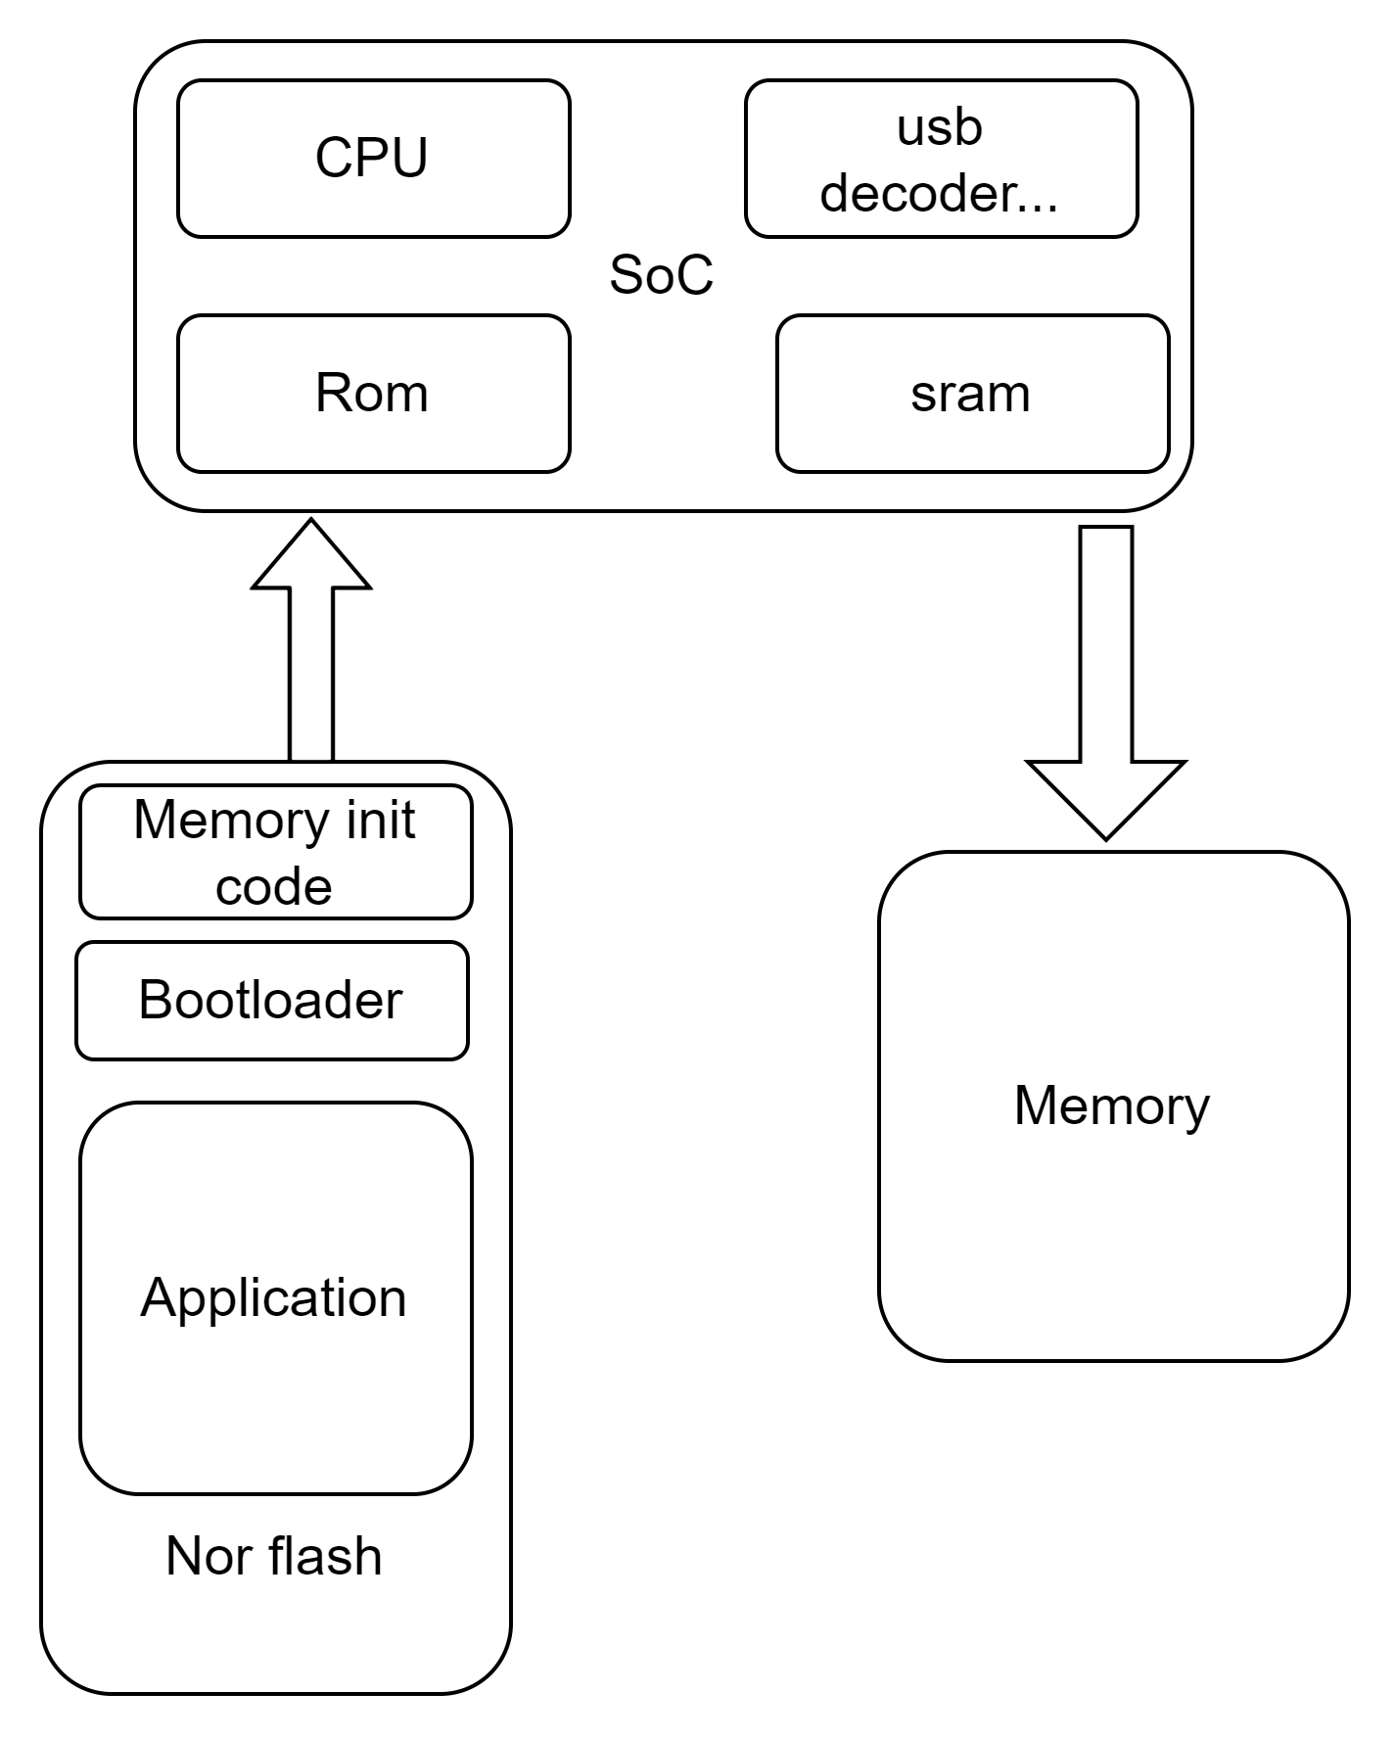

上图是一个典型的嵌入式系统的组成, 至少需要3个组成部分：SoC，内存和Nor Flash。其中SoC 除了包含cpu，rom，sram基本模块外，还可以包含usb控制器，硬件解码器等其他专用电路。Nor Flash在出厂时烧写了执行的固件，开机上电时，CPU读取Nor Flash中的固件数据到内存中，在内存中执行。当然多数嵌入式设备还有其他外设，如USB接口，UART串口等。
设备工作流程如下：
- 上电后，CPU的PC指针值指向RomCode，RomCode会把NorFlash中的外置Memory 初始化代码搬运到CPC内置的sram；
- CPU完成外置Memory的初始化；
- CPU从Nor Flash读取Bootloader到外置Memory中执行；Bootloader初始化必要的外设；
- CPU读取Nor Flash中的应用程序代码Application到外置 memory，执行应用程序代码，Bootloader的任务完成。

软件升级过程就是从外设如USB，串口读取固件数据，烧写到系统的Nor Flash中。软件升级方式有多种方式：串口升级，USB升级，OTA升级等。
一般固件升级只升级Nor Flash中的应用程序Application部分，不会升级Bootloader部分，这样保证升级失败时，Bootloader也是可用的，还可以继续使用Bootloader来升级应用程序；但是有些方案可能全部固件升级，或者Bootloader并没有升级代码，升级过程中掉电，Nor Flash中的应用程序被破坏后就彻底不能工作了。这种情况就相当于Norflash中没有程序了，以往这种情况需要把Nor flash从设备中取下来，用烧录器重新烧写程序，
比较麻烦，费时费力，效果不佳。
空片升级功能就可以解决这种问题。设计一段固化代码，可以执行简单的UART串口通信协议，根据命令读写内存数据，配置寄存器等，这段代码固化在SoC中，SoC出厂时就有并且只读功能，不会有被破坏的情况。开机上电时，CPU会先执行一下这个固化代码，检测UART是否有上位机发来的升级触发信号，如果有，进入UART数据升级模式，否则按正常启动。
但是市场上一般的空片升级功能是通过UART串口接收全部升级固件到设备内存中，然后执行烧写程序工作，固件程序越来越大，传输耗时也越来越长，并且传输过程中数据错误可能性也高。下图是一般空片升级框图：

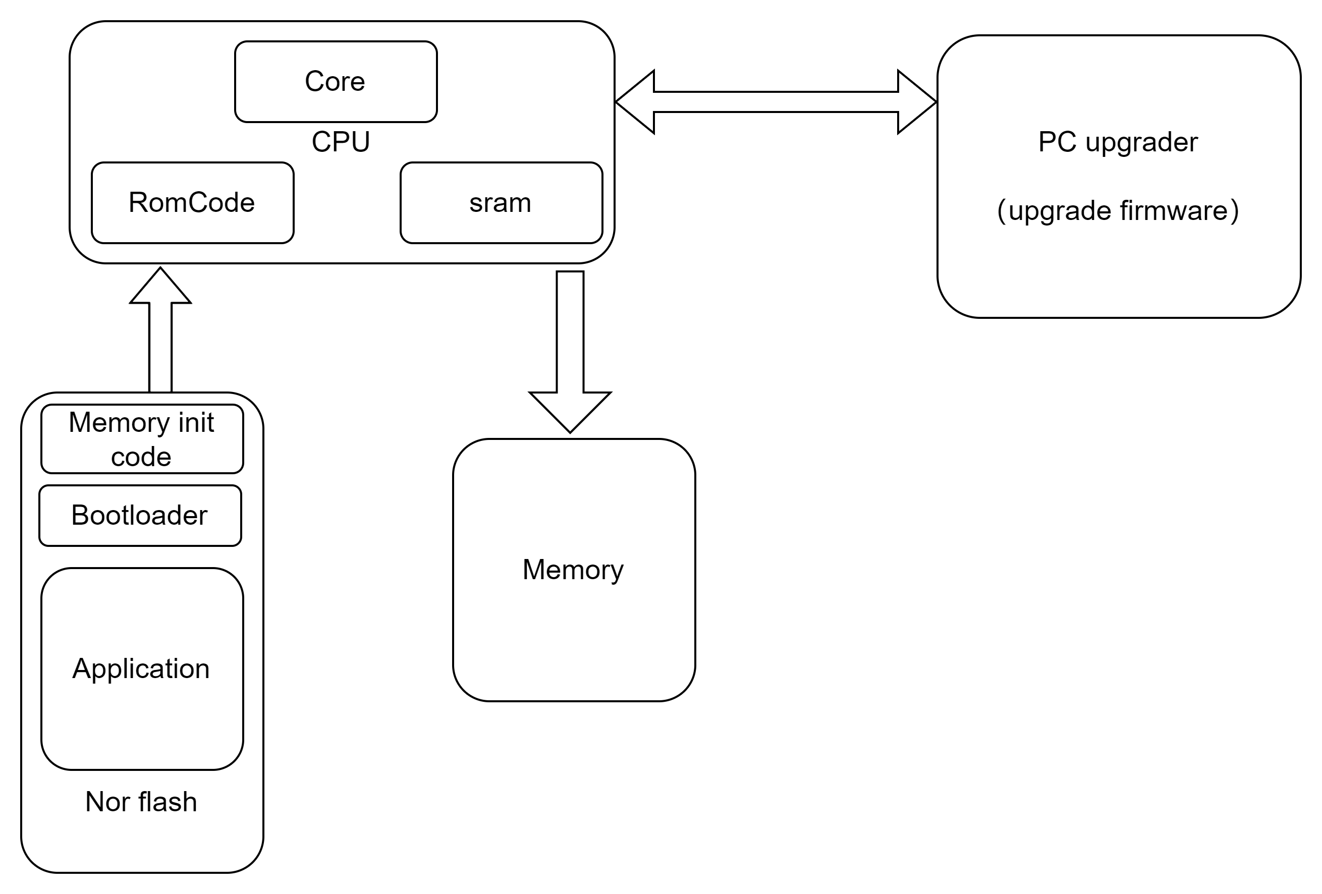

- 上电后，CPU的PCP针值指向omCode，CPU检测到PC上UART串口发来的升级命令；
- CPU同步升级命令成功后，继续接收上位机发来的MemoryInitCode 和Bootloader和ApplicationCode写到Norflash中；
- CPU 完成升级代码的校验，校验成功代表空片升级完成；
- 重启设备，系统按正常工作流程启动。
随着升级代码增大，该方案采用低速UART传输数据，空片升级时间明显加大，导致客户生产成本增加。

本发明上位机并不直接传送固件数据，而是先传送MemoryInitCode和USB升级程序，USB升级程序在设备中运行，负责从USB闪存读取固件数据并升级，框图如下：

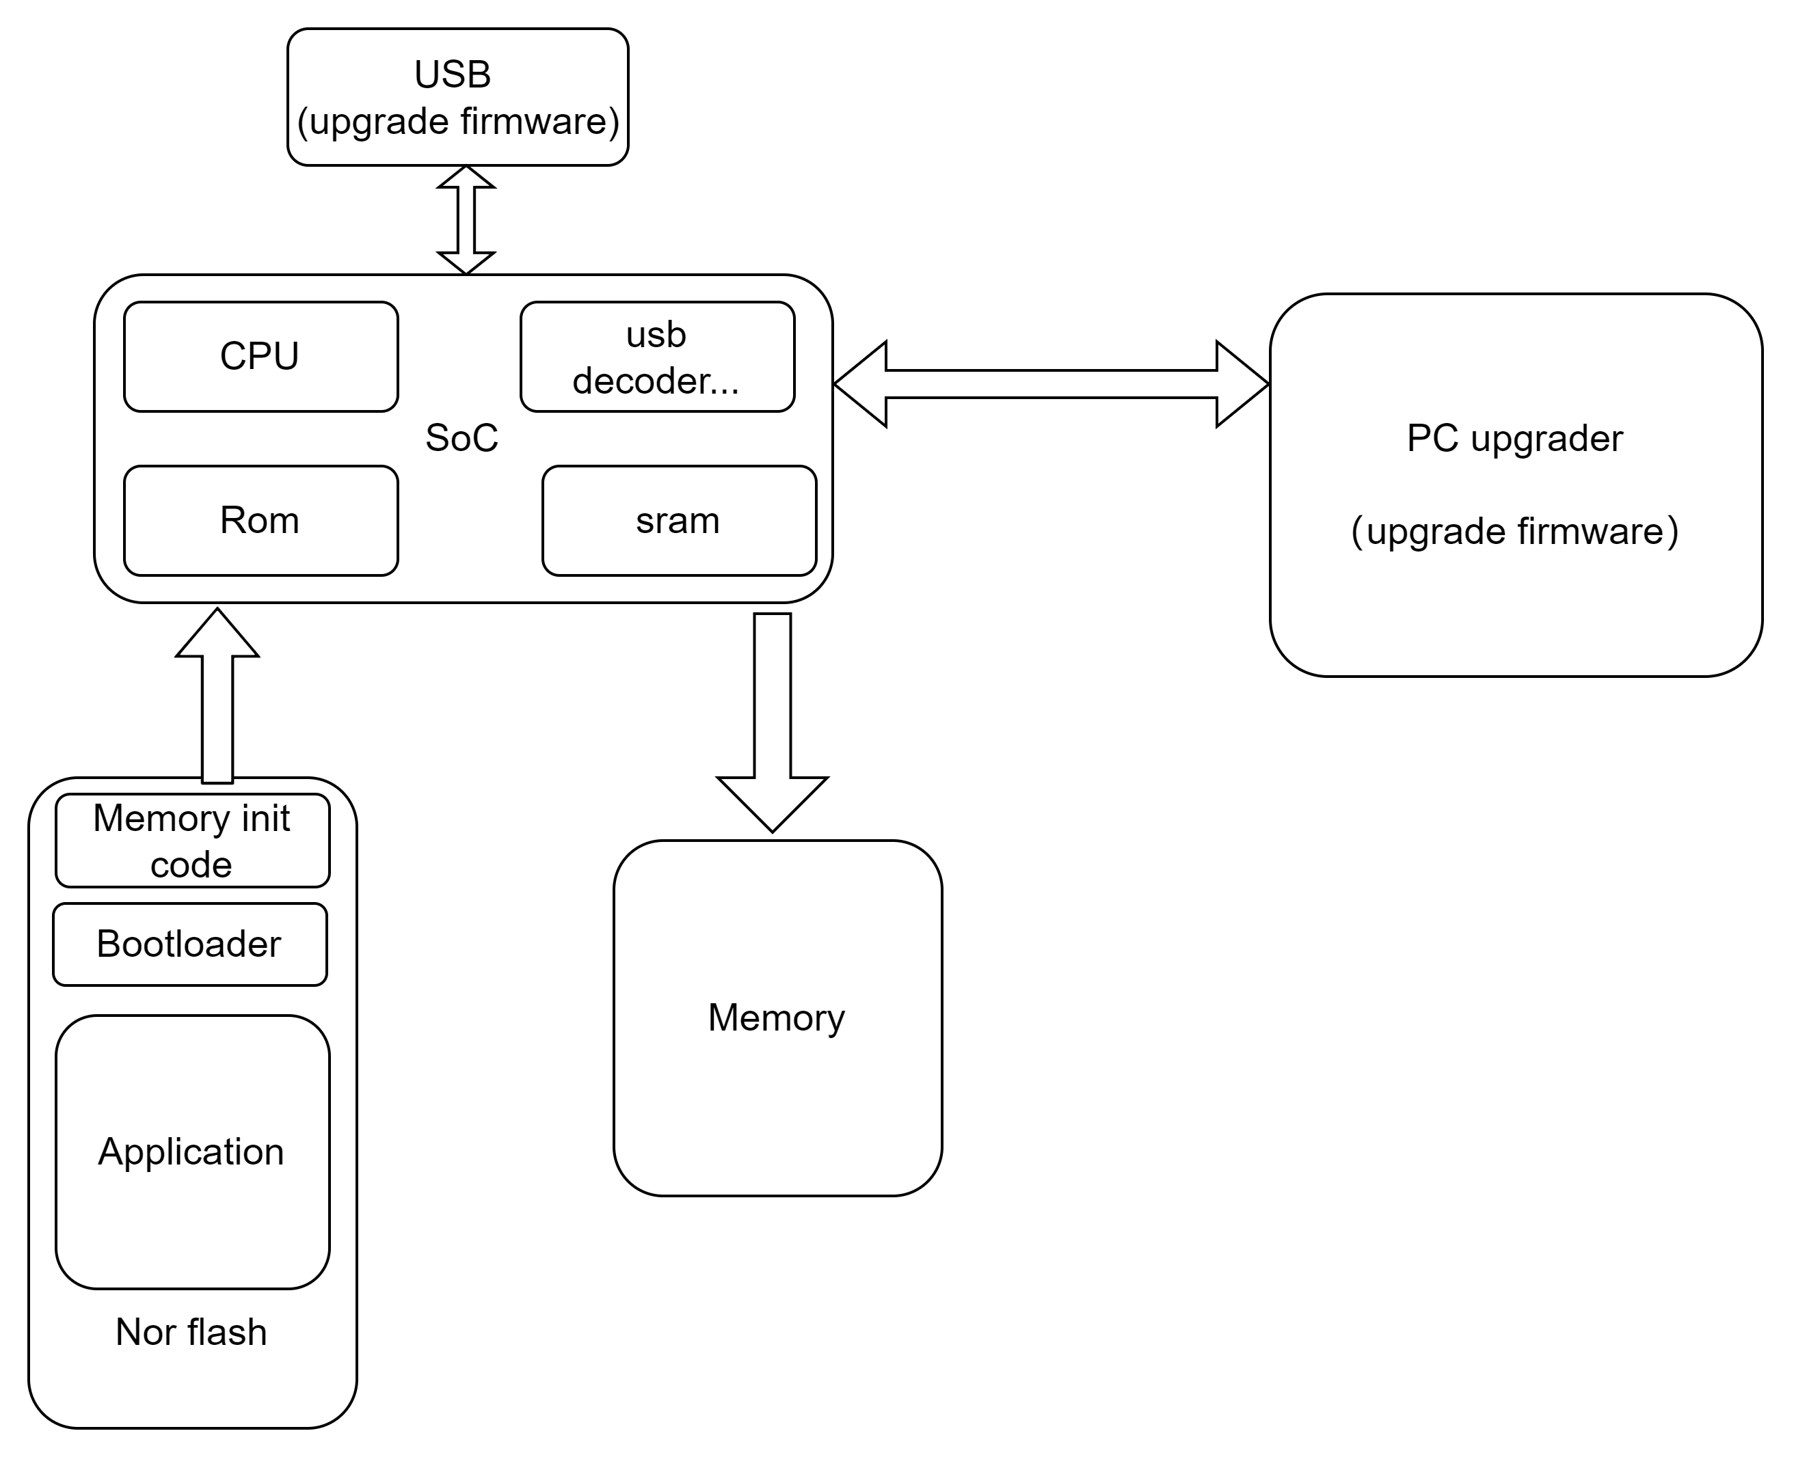

（1）上电后，CPU的PCP针值指向RomCode，检测到PCP针上位机UART串口发来的升级命令；
（2） CPU同步升级命令成功后，继续接收上位机发来的MemoryInitCode和USB 升级程序放到CPU内部sram中，该块sram在正常启动后可以用于其他硬件模块，无需增加额外硬件成本；
（3）CPU执行MemoryInitCode完成外置Memory的初始化；
（5）CPU执行USB升级程序，从USB闪存中读取包含MemoryInitCode 和Bootloader和ApplicationCode的完整固件到外置Memory中，并然后烧到Norflash中；
（6）CPU 完成Norflash固件的校验，校验成功代表空片升级完成；
（7）重重启设备，系统按正常工作流程启动。

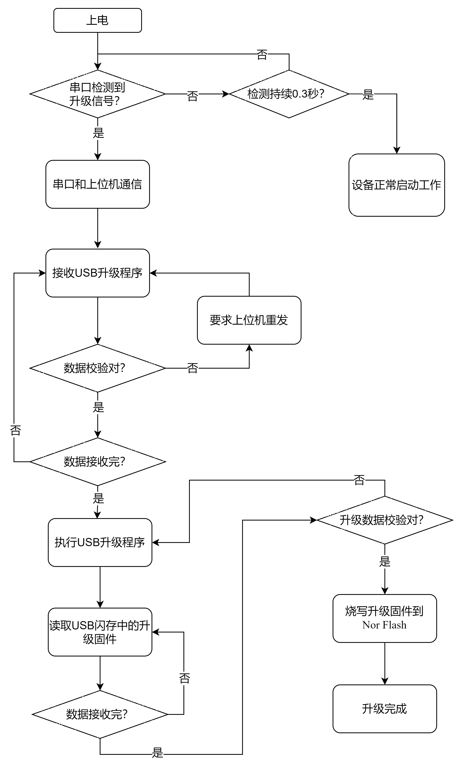

针对第二步一次性收取MemoryInitCode和USB升级程序，可选的可以先只收取MemoryInitCode到sram中，完成外置Memory初始化后再UART接收USB升级程序直接放到外置Memory中。
（1）上电后，CPU的PC指针值指向RomCode，检测到PC指针上位机UART串口发来的升级命令；
（2） CPU同步升级命令成功后，继续接收上位机发来的MemoryInitCode放到CPU内部sram中，该块sram在正常启动后可以用于其他硬件模块，无需增加额外硬件成本；
（3）CPU执行MemoryInitCode完成外置Memory的初始化；
（4）CPU继续从UART接收USB升级程序放到外置Memory中；
（5）CPU执行USB升级程序，从USB闪存中读取包含MemoryInitCode 和Bootloader和ApplicationCode的完整固件到外置Memory中，然后烧写到Norflash中；
（6）CPU 完成Norflash固件的校验，校验成功代表空片升级完成；
（7）重启设备，系统按正常工作流程启动。
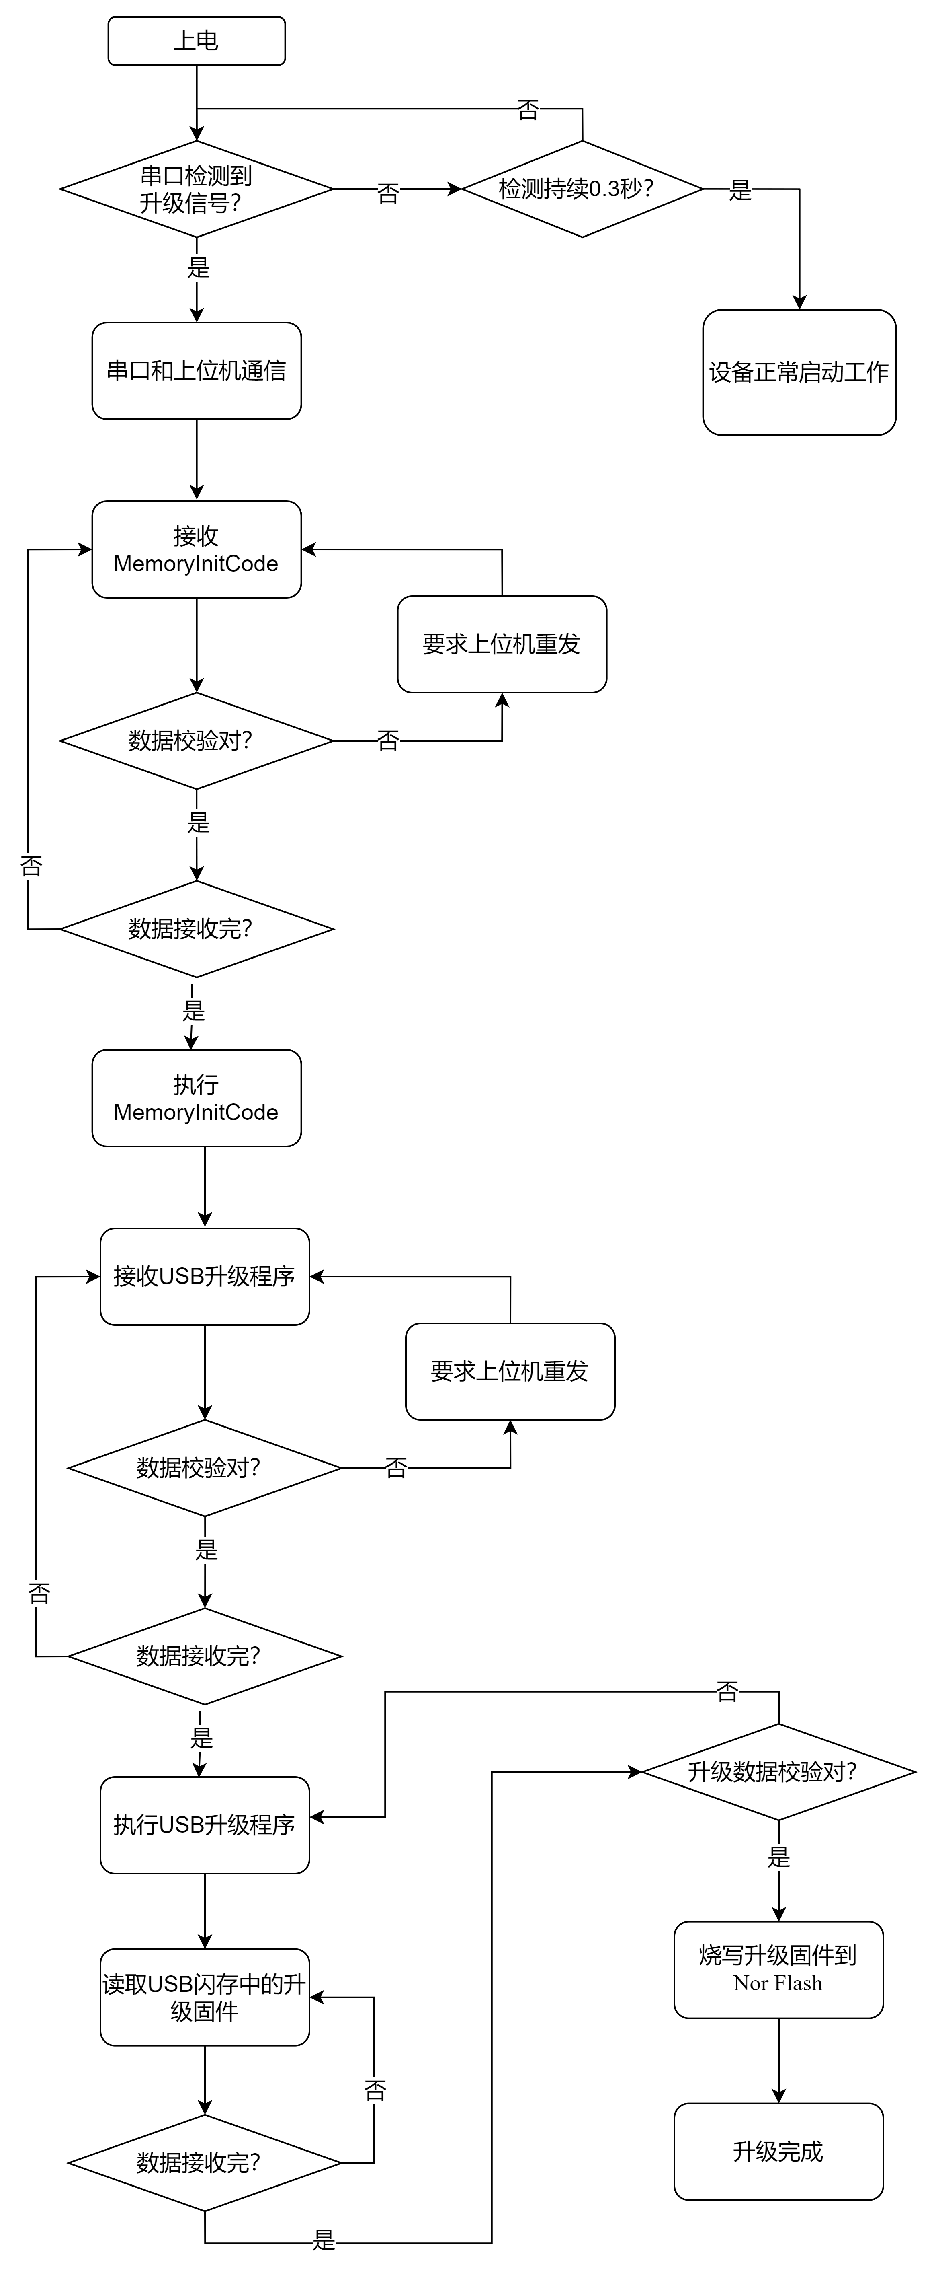

3、附图（重要）：
可以提供黑白的流程图、原理框图、电路图、时序图等等；对于方法专利，要提供流程图；
每张图都应有名称（比如本发明…系统的结构示意图，或者本发明….方法的流程图），及相应的附图标记；技术方案部分应结合附图标记描述。
4、发明效果*（本专利的优点：应结合改进技术手段，描述技术效果，避免笼统）
本发明的有益效果是在不需要RomCode支持高速复杂通信协议的基础上提高空片升级速度和稳定性。
该方法能够结合低速通信协议的可靠性和高速通信协议的高速传输，解决现有技术中要么使用低速通信协议带来时间长、稳定性差的问题，要么使用高速通信协议复杂度高、成本高的问题。

三、本发明技术方案的替代方案*
发明人对能考虑到的，可用其它方式替代的产品形状、构造、电路、方法的动作或者步骤等也应加以说明，以争取得到最佳的专利保护。可以只针对其中若干重要部件或步骤进行替代。
低速通信协议可以是UART,也可以是I2C,SPI等其他的简单协议；
高速通信协议可以USB，也可以是sd卡，nandflash，网络等其他高速接口。

四、本发明的核心保护点和次要保护点*
本发明的欲保护点和关键创新点是把现有的通过低速通信协议传输整个固件来完成空片升级的方式优化为先通过低速通信协议传输一个小容量的升级程序，然后CPU执行该升级程序通过USB等高速接口完成整个固件的传输。
本发明的次要保护点是RomCode在SoC芯片内部sram中执行，该块sram在启动完成后可以复用为其他模块使用，无需增加额外成本。

五、其他有助于理解本发明的技术资料
Rom:只读存储器；
Sram：静态随机存储器，通常指集成在芯片内部的可读可写的存储器；
RomCode：只读存储器代码，通常指芯片内固化软件代码；
SoC : System on Chip, 片上系统，专用目标集成电路，通常含有CPU，基本外设控制器以及其他专用控制电路；
PC指针: PC 是Program Counter的缩写，通常是用它来指向当前运行指令的下一条指令的指针；
Firmware:固件，是一种嵌入在硬件设备中的软件；
MemoryInitCode：DRAM的初始化代码；
ApplicationCode: 应用程序代码。

OTA（Over-the-AirTechnology）:OTA升级是指手机终端通过无线网络下载远程服务器上的升级包，对系统或应用进行升级的技术。

